인공지능 레포트

Assignment #5

|  |  |
| --- | --- |
| 과목명 | 인공지능 |
| 과제명 | N-queens Problem |
| 학과 | 컴퓨터 전공 |
| 학번 | 2011004028 |
| 이름 | 이성훈 |

1. 문제 정의

N-queens problem은 N by N 행의 행렬에서 queen N개를 배치하는데 가로, 세로, 대각선 방향으로 queen이 서로를 공격할 수 없게 배치하는 것이 핵심이다.

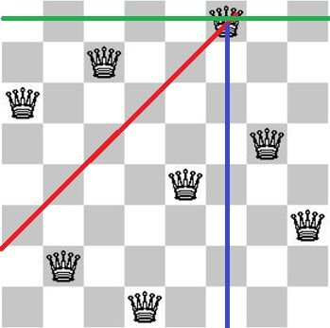

(N이 8일때의 예시)

이 문제를 Genetic Algorithm 방법으로 풀어보려고 한다. **Gene 을 배열의 하나하나의 값으로 생각해서 문제를 해결했다.**

1. 코드 분석

함수는 Main 함수, Fitness 값을 측정하는 함수, Parent Selection 함수, Cross Over 함수, Mutation 함수, Random Queen 배치 함수로 나뉘어 진다.

|  |
| --- |
| Main 함수 |
| * **Parameter ( population, parent selection rate, crossover rate, mutation rate)** 등을 설정한다. 실험 시 적절하다고 생각하는 파라미터 값을 할당했다. Population = 100, parent selection rate = 0.4, crossover rate = 0.3, mutation rate = 0.3. * 시작 시 population의 값만큼 초기에 List에 random queen을 배치한다.      * Queen이 4 이상일 경우에만 Genetic algorithm을 실행한다. * New_gen에 새롭게 select, cross over, mutation 된 2세대를 넣어주고 fitness를 확인한다. Fitness가 0이라는 의미는 충돌이 하나도 없다는 뜻이고 골 상태이므로 무한 루프에서 나올 수 있게 된다. |
| Fitness 측정 함수 |
| * Fitness를 측정하는 함수는 기존의 충돌의 개수를 세는 함수와 동일하다. 충돌을 fitness 값으로 주어서 그 값이 작을수록 fitness가 좋다는 것을 의미하게 한다. |
| Parent Selection 함수 |
| * Parent selection 함수는 tournament selection 방법으로 구현하였다. Num의 값만큼의 퀸 배열을 뽑은 후 그 중 가장 작은 충돌을 가진 부모를 선택하는 방식이다. 위 방식을 K번 시행해서 K개의 부모를 List에 넣어 return한다. |
| Cross Over 함수 |
| * Crossover 함수이다. 기존의 population에서 random하게 두 개의 요소를 뽑아서 random한 포인트 까지를 cross over하는 함수이다. 중복되는 숫자가 있더라도 교차 시키기 때문에 충돌 발생 확률이 높아질 수 있다. |
| Mutation 함수 |
| * mutation하는 함수이다. Num의 값 만큼을 변이 시키는데 선택된 배열마다 랜덤 포인트를 정해서 그 곳까지의 유전자를 다 지우고 다시 퀸을 랜덤하게 배치하는 함수이다. 이 때 중복된 퀸의 숫자가 들어가지 않게 넣음으로써 같은 행의 충돌을 막는다. |

1. 실행 화면

|  |
| --- |
| Jar file을 명령 프롬프트 상에서 실행 |
|  |
| 출력 파일 |
|  |
| 실행 화면 |
|  |